**Aluno: Rômulo Carvalho Alves Dias**

**Introdução**

Este presente trabalho, tem como tema central, a avaliação antropométrica. A antropometria pode ser definida como a busca por padrões para os componentes corporais, por meio de medidas de perímetro e comprimento de segmentos, tecido de gordura subcutâneo, diâmetros ósseos, massa corporal e estatura.

A avaliação antropométrica pode ser utilizada para determinar o tamanho físico de uma população, por meio da utilização das medidas de comprimento, profundidade, circunferências corporais etc. Além disso, o resultado dessas medidas é usualmente utilizado para fins de diagnósticos na área médica, mas nesse caso será utilizado para o auxílio na avaliação feita pelos profissionais da área de educação física.

Para este trabalho, será utilizado como ferramenta o adipômetro, que servirá como base para calcular as dobras cutâneas dos pacientes que o profissional de Educação física irá atender.

A avaliação das dobras cutâneas é uma metodologia utilizada para medir, basicamente, a espessura da pele e do tecido adiposo subcutâneo em locais específicos do corpo do avaliado. A aferição das dobras é um método relativamente simples, de baixo custo e não invasivo, para se estimar a gordura corporal total.

Para isso, será utilizado como base de cálculos o protocolo do Doutor Michael L. Pollock, um dos renomados e importantes precursores da avaliação física, que através de vários estudos, conseguiu chegar a protocolos que até hoje são utilizados em vários lugares para realizar a avaliação antropométrica.

Pollock, de Gainesville, Flórida, publicou três livros e mais de 300 artigos sobre exercícios, e descobriu que os pacientes com transplante cardíaco que fizeram treinamento com pesos poderiam impedir que sua medicação antirrejeição reduza a densidade óssea. Isso, por sua vez, reduziu as chances de ossos frágeis e fraturas de estresse. Ele elaborou programas de levantamento individuais para cada paciente de transplante.

O trabalho será realizado através da criação de uma plataforma web, que visa auxiliar o trabalho dos profissionais na área da Educação Física para a realização de avaliações antropométricas em seus pacientes.

**Problemática**

Como automatizar avaliações antropométricas realizadas por um profissional na área de Educação Física, visando tornar mais rápido e práticas essas avaliações?

**Objetivos**

**Objetivo Geral**

Contribuir com o profissional de Educação Física para que ele possa ser auxiliado no processo de realização de uma avaliação antropométrica.

**Objetivos específicos**

1. Discutir a avaliação antropométrica a partir de profissionais de Educação Física
2. Adaptar um plataforma web que realize as operações no processo da avaliação antropométrica

**Requisitos funcionais**

[RF1.1] Cadastrar o cliente

O sistema deve permitir que o profissional de Ed. Física cadastre seu cliente a partir dos dados, nome, idade, sexo etc... (Por enquanto, pois poderá sofrer mudanças com o decorrer do sistema).

[RF1.2] Aplicar protocolos.

Os protocolos deverão ser organizados de acordo com a idade e o sexo do cliente, ou apenas 1 protocolo que serve como base para todos os clientes que o profissional de Educação Física atenderá.

[RF1.3] Eliminar e/ou marcar como inativo o cadastro do cliente

O profissional tem a opção de tirar o cadastro do cliente caso ele não faça mais consultas com o mesmo.

[RF1.4] Aplicar outras opções de protocolos

O sistema tem a definição automática dos protocolos que serão utilizados, mas o profissional de Ed. Física tem a opção de escolher quais os protocolos quer utilizar de acordo com o cliente.

**<max>**

**adicionar protocolos no sistema**

**posteriormente vamos verificar a viabilidade de ser possível modelar no sistema cálculos de protocolos diferentes. Por enquanto não vamos fazer isso, mas não descarte a possibilidade.**

**<remo>**

**Concordo plenamente**

**</remo>**

**</max>**

**Requisitos não funcionais**

Por enquanto ainda não consegui encontrar...

**Requisitos de Interface**

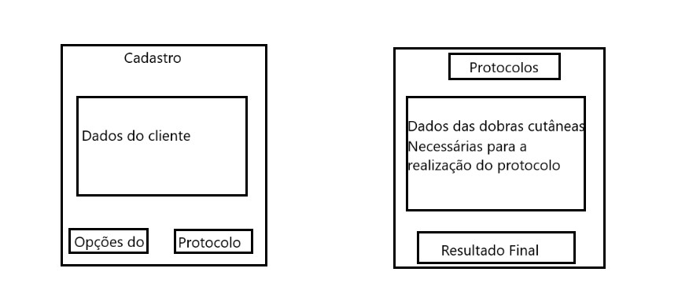

<max>

Armazenar os dados de diversas aferições de um paciente tem alguma serventia? Na mesma ideia de controle de pressão. Se sim, isso se torna mais um requisito funcional.

Faltou justificar o texto. Lembre-se que as normas da ABNT devem ser usadas.

<Remo>

Neste caso tem necessidade de colocar as normas ABNT? Achava que por enquanto estava apenas sendo uma espécie de rascunho, no qual faria depois o trabalho de conclusão de curso utilizando assim as normas ABNT, por enquanto posso deixar como está??

R: Precisa justificar, pois no desenvolvimento do texto (seja relatório, monografia ou artigo) iremos colocar partes e/ou *prints* desse e outros documentos. Portanto devemos seguir a ABNT mesmo para documentos técnicos.

Eu preciso explicar os requisitos de interface??

R: Neste momento ainda não.

</Remo>

</max>